2019-2020学年北师大版九年级物理 12.2根据欧姆定律 测量导体的电阻 同步测试
一、单选题
1.用伏安法测甲、乙两个导体的电阻时，分别测出了通过导体的电流I和电压U，然后作出了I—U的图像如图，由此可以判断（ ）
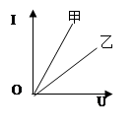
A. R_{甲}= R_{乙} B. R_{甲}〈 R_{乙} C. R_{甲}〉R_{乙} D. 无法判断R_{甲}与 R_{乙}的大小
2.某同学指出：在用伏安法测量电阻值的实验中，必须注意下列几点，你认为其中不必要的一条是（ ）
A. 闭合开关前，应将滑片位于阻值最大处 B. 电路连接时，应该先将开关断开
C. 开关应该接在靠近电源电流流出的一端 D. 电压表应与待测电阻并联
3.某同学在做“用伏安法测电阻”实验时，误将电流表和电压表位置调换了位置，闭合开关S后，下列现象中会发生的是（ ）
A. 电压表烧坏 B. 电流表烧坏 C. 小灯泡烧坏 D. 小灯泡不亮
4.某同学列出伏安法测电阻实验几点注意事项，其不必要的是（ ）
A. 在连接电路过程中，开关始终是断开的 B. 连接电路应从电源正极开始，开关应靠近电源正极
C. 使用电流表和电压表前要选择合适的量程 D. 开关闭合通电前，先将变阻器调到电阻最大的位置上
5.利用伏安法测电阻的部分电路如图，关于测量误差和产生原因，说法正确的是（ ）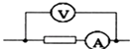
A. 测量值偏大，是由于电流表有内阻 B. 测量值偏大，是由于电压表有内阻
C. 测量值偏小，是由于电流表有内阻 D. 测量值偏小，是由于电压表有内阻
6.伏安法测电阻实验中，滑动变阻器不能起到的作用是（ ）
A. 改变待测电阻两端的电压 B. 改变电路中的电流 C. 保护电路 D. 改变待测电阻的阻值
7.小红设计了测量某定值电阻的阻值实验，通过改变滑动变阻器的电阻大小，测量并记录了多组电压表和电流表的读数，根据表格中记录的数据分析，小红所连接的电路可能是下列电路图中的哪一个（ ）
U/V | 0.6 | 0.7 | 0.8 | 0.9 | 1.0 | 1.1
I/A | 0.18 | 0.21 | 0.25 | 0.27 | 0.30 | 0.33
A. 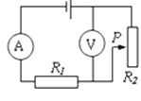 B. 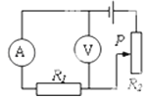
C. 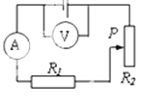 D. 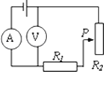
8.用伏安法测一固定电阻的阻值，已知电流表内阻为0.2欧，电压表内阻为20千欧，待测电阻约为10欧，则最佳的测量电路是图中的（ ）
A. 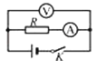 B. 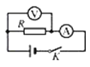 C. 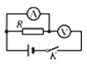 D. 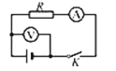
9.如图所示的电路中a、b是电表，闭合开关要使电灯发光，则
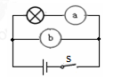
A. a、b都是电流表 B. a、b都是电压表 C. a是电流表，b是电压表 D. a是电压表，b是电流表
10.用伏安法测电阻时，某同学列出了下列注意事项，其中没有必要的是（ ）
A. 连接电路时，应从电源的正极开始连线 B. 连接电路时，电键应始终处于断开状态
C. 使用电压表和电流表时要选择量程 D. 电路连接好后，应先用电键试触
二、填空题
11.在“测量小灯泡正常发光时的电阻”的实验中（如图甲），电源电压为4.5V，小灯泡正常发光是的电压为2.5V．
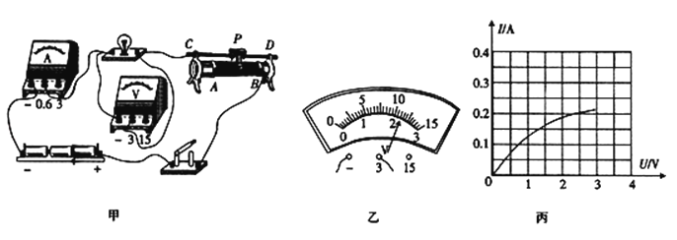
[设计、进行实验]
小龙同学闭合开关，移动滑片P到某一位置时，电压表示数（如图乙所示）为________ V，为了测量小灯泡正常发光时的电阻，应将图甲中滑动变阻器的滑片P向________ （选填“A”或“B”）端移动，使电压表的示数为________ V．
[分析与论证]
（1）小龙同学根据实验数据绘制成图丙所示的I﹣U关系图象，根据图象信息，可计算出小灯泡正常发光时的电阻是________ Ω，还可以得出：小灯泡灯丝的电阻随电压的变化而________ （选填“不变”或“改变”）．
（2）小良同学按同一电路连接好最后一根导线，灯泡立即发出明亮耀眼的光，但很快就熄灭了，检查后发现连线正确，请你找出她在实验中两个操作不当之处：
①________ ；②________
12.如图示意在物理实验中常用等效替代法．其中Rx是待测电阻，R是滑动变阻器，R₀是电阻箱．根据实验电路图把下列主要步骤中的空白填齐．
①按电路图连接好电路，并将电阻箱R₀的阻值调到最大；
②闭合开关S₁前，滑动变阻器滑片P置于________端；
③闭合开关S₁；
④闭合开关________，调节滑片P，使电压表指针指在适当位置，记下此时电压表示数U；
⑤先断开开关________，再闭合开关________，保持________的电阻不变，调节________，使电压表的示数仍为U．
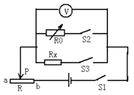
13.小红做“用电流表、电压表测电阻”实验，所用器材齐全且完好。连接电路时，电键应________，使用电流表时，所测电流不得超过它的________，电流要从电流表的________接线柱流入（选填“正”或“负”）。闭合电键前，应使滑动变阻器连入电路的电阻最________。
14.小阳利用一块电流表和阻值已知的电阻R₀测量电阻R_{X}的阻值。小阳选择了满足实验要求的电源、电流表，并连接了实验电路，如图21所示。小阳的实验步骤没有写完整，请你帮助小阳完成实验步骤，并写出电阻R_{X}的表达式。
（1）断开S₁闭合S₂，读出电流表的示数为I₁；
（2）________ ，读出电流表的示数为I₂；
则R_{X} =________ 。（请用I₁、I₂和R₀表示R_{X}）
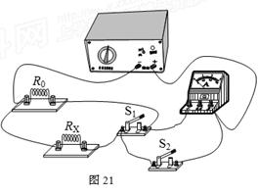
15.小徐做“用电流表、电压表测电阻”实验，现有电源（电压为6伏且保持不变），待测电阻R_{x}、电流表、电压表、滑动变阻器、电键及导线若干，所有元件均完好．他连接电路进行实验，闭合电键后，在移动变阻器滑片的过程中，发现电流表示数的变化范围为0.10～0.28安，电压表示数的变化范围为0～4伏；当移动变阻器滑片到某个位置时，电压表、电流表的示数分别如图（a）、（b）所示，请将下表填写完整（计算电阻时，精确到0.1欧）．
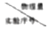 | 电压U_{x}（伏） | 电流I_{x}（安） | 电阻R_{x}（欧） | 电阻R_{x}平均值
1 | ________ | 0.10 | ________ | ________
2 | ________ | ________ | ________ | ________
3 | 6.0 | 0.28 | ________ | ________
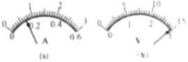
三、实验探究题
16.小峰想利用一块电流表和阻值已知的电阻测量电阻的阻值．小峰选择了满足实验要求的电源（电压保持不变）、电流表，并连接了实验电路，如图所示．然后小峰进行了如下操作：
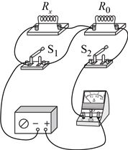
（1）请将步骤二补充完整．
步骤一：闭合开关、，读出电流表的示数；
步骤二：________，读出电流表的示数．
（2）请你利用、和写出待测电阻的表达式：________．
17.某同学利用电压表和电流表测量电阻R₁的阻值（约9Ω左右），电源选用两节干电池．
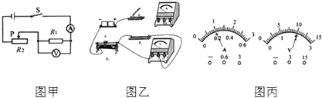
（1）按图甲电路，将图乙中电流表正确连入电路________．
（2）该同学检查电路连接正确，合上开关，可是无论怎样移动滑片，电压表示数总为3V不变，你认为发生故障的原因可能是________．（回答出一种原因即可）
（3）清除故障后，小明将滑片P向左滑动时，电压表示数将________（填“增大”、“减小”、“不变”），当P滑到某一位置时，两表读数如图丙所示，由此可知R₁=________Ω．你认为这个结果可靠吗？理由是________．
18.小王同学做“用电流表、电压表测电阻”实验，所有元件均完好。
（1）他将电源、待测电阻、电流表、滑动变阻器、电键等串联后，将电压表并联在电路中。刚闭合电键时，观察到电流表、电压表示数如图（a）、（b）所示。当他移动变阻器的滑片时，观察到电流表示数变大、电压表示数变小。他经过思考，发现在电路连接中存在问题，他的问题是________
（2）他重新正确连接电路，闭合电键时，观察到电压表的示数如图（c）所示。当他移动变阻器滑片到某个位置时，记录电压表、电流表的示数在下表中。他继续移动滑片，发现电流表示数最大为0.26安。
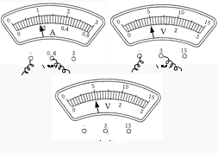
请将下表填写完整。（计算电阻时，精确到0.1欧）
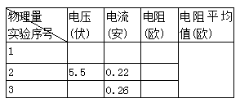
四、综合题
19.在“用电流表、电压表测电阻”的实验中，电源电压9伏保持不变，所用滑动变阻器上标有“50W 1A”字样。
（1）图中尚有一根导线未连接，请用笔线代替导线在图中正确连接。
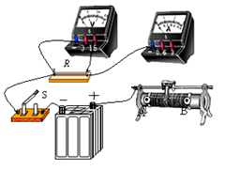
（2）正确连接电路，闭合电键S，电流表示数如图（a）所示。接着，他移动滑动变阻器的滑片，电压表的示数如图（b）所示，电流表的示数变化了0.06安。继续移动滑片，发现电流表的最大示数为0.34安。请将表格填写完整，并计算出电阻值（计算时，精确到0.1欧）。
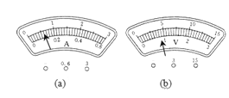
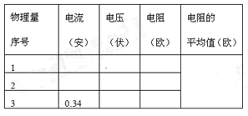

答案解析部分
一、单选题
1.【答案】B
【解析】【分析】根据欧姆定律可知，导体两端的电压一定时，导体中的电流跟导体的电阻成反比．
【解答】如图，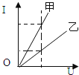
导体两端的电压一定时，导体中的电流跟导体的电阻成反比，I甲＞I乙，所以R甲＜R乙．
故选B．
【点评】掌握欧姆定律内容：导体中的电流跟电压成正比，跟电阻成反比是解决本题的关键
2.【答案】C
【解析】【解答】解：A、为了保护电路，连接完电路后，闭合开关前，应将滑片位于阻值最大处；故A正确；
B、实验开始前，开关应处于断开的状态，防止在连接线路图时，某些地方不合适引起电路中的电流过大烧坏元件；故B正确；
C、开关在电路中的作用是控制电路电流的通断，与开关是否靠近电源正极一端无关；故C错误；
D、电压表与被测电阻并联，电流表与被测电阻串联．故D正确；
故选C．
【分析】“伏安法测量电阻”实验中，连接电路时，需要将电压表与电阻并联测量电阻的电压，需要电流表与电阻串联测量电阻的电流，连接电路的过程中，开关应该连接在靠近电源正极的一端，开关始终应该处于断开状态，滑动变阻器串联在电路中，在开关闭合的一瞬间，把滑动变阻器的阻值调到最大处可以防止电流过大烧毁元件．
3.【答案】D
【解析】【解答】解：电流表和电压表位置互换后，电压表就串联接入电路，由于电压表电阻很大，因此干路电流就很小，几乎没有电流流过灯泡，故小灯泡不亮，D正确。
故选D。
【分析】电压表由于自身电阻较大，简化电路时按断路处理；电流表由于自身电阻较小，简化时按导线处理。两表位置互换后，电压表就串联接入电流，由于自身电阻较大，导致总电阻很大，因此电路中电流很小，小灯泡和电流表中电流都很小，因此小灯泡不亮。
4.【答案】B
【解析】【解答】解：A、为保护电路，在连接电路过程中，开关始终是断开的，故A所说事项是必须的；
B、连接电路时，既可以从电源正极出发，也可以从电源负极出发，开关可以串联接在电路中任何位置，不一定要靠近电源正极，故B所说事项不必要；
C、使用电压表和电流表时要选择合适的量程，这是必须的；
D、闭合开关前，应把滑动变阻器滑片调大电阻最大的位置，这是必须的。
故选B。
【分析】根据“伏安法”测电阻的实验中注意的事项分析：主要有开关的状态、滑动变阻器的滑片位置、电表的量程的选择、电路的连接顺序。
5.【答案】A
【解析】【解答】解：图中是安培表内接法，由于安培表的分压作用，电压测量值偏大，电流测量值准确，根据欧姆定律I= 可知，电阻测量值偏大，等于电阻R与安培表内阻之和．
故选A．
【分析】电压表和电流表在电路中相当于定值电阻，图中是安培表内接法，由于安培表的分压作用，电压测量值偏大，根据欧姆定律判断误差情况．
6.【答案】D
【解析】【解答】A、实验中电阻的阻值不变，移动滑动变阻器的滑片，改变了电路中的电流，根据U=IR，电阻不变，电流变化，所以被测电阻两端的电压变化，故A选项正确、不符合题意．
B、移动滑动变阻器的滑片，改变了连入电路的电阻，改变了电路中的电流，故B选项正确、不符合题意．
C、滑动变阻器的连入电路时，滑片滑到最大阻值处，电阻最大，电源电压不变，电流最小，起到保护电路的作用，故C选项正确、不符合题意．
D、被测电阻阻值大小跟电阻的长度、材料、横截面积有关，实验过程中三者没有发生变化，电阻的阻值不变，故D选项不正确、符合题意．
故选D．
【分析】（1）电阻大小跟电阻的长度、材料、横截面积有关，跟电阻中的电流、电阻两端的电压无关．
（2）“伏安法测电阻”的实验中，滑动变阻器和被测电阻串联在电路中，滑片处于最大阻值处，电源电压不变，电流中的电流最小，起到保护作用．移动变阻器的滑片，改变了连入电路的电阻，电路中的电流变化，根据U=IR知，电阻两端的电压也随之变化．
7.【答案】B
【解析】【解答】解：A、中的电压表测得是滑动变阻器两端的电压，当滑动变阻器的阻值变大时，电压表示数变大，而电流表示数变小，与表格提供数据规律不一致，故不符合题意；
B、中的电压表测得是定值电阻两端的电压，当电压表示数变大时，电流表示数也变大，且比值不变，故符合题意；
CD、电压表测电源的电压，示数不变，故C、D不符合题意。
故选B。
【分析】通过表格分析可知，电压表的示数增大时，电流也是随着增大，但比值不变，即电压表测定值电阻两端的电压，电流表测通过电阻电阻的电流。
8.【答案】B
【解析】【解答】解：电流表是用待测电阻的阻值除以电流表的阻值为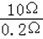=50；电压表是用电压表的阻值除以待测电阻的阻值为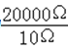=2000；
因比值大了，影响较小，所以用外接法。
故选B。
【分析】已知电压表和电流表的内阻，先求出他们与待测电阻的阻值比；电流表是用待测电阻的阻值除以电流表的阻值，电压表是用电压表的阻值除以待测电阻的阻值。谁的比值大，就用什么接法，因为比值大了，影响较小。
9.【答案】C
【解析】【分析】电流表应该与灯泡串联，若与灯泡并联，则会造成电源短路，烧坏电源和电流表，灯泡不发光；
电压表应该与灯泡并联，若与灯泡串联，则会造成灯泡不发光，而电压表会有明显的示数；
所以解答本题可根据电流表和电压表的使用规则去分析判断．
【解答】由图可知，表a与灯泡串联，表b与灯泡并联，根据电流表和电压表的使用规则可知，与灯泡串联的是电流表，与灯泡并联的是电压表，所以表a是电流表，表b是电压表；
若两表都是电流表，则由于电流表b与灯泡并联，此时会造成灯泡短路，灯泡不发光，同时由于电流表直接接在电源两极上，电流过大会烧坏电源和电流表；
若两表都是电压表，则由于电压表a与灯泡串联，此时灯泡不发光，而电压表a会有明显的示数；
若表a是电压表，表b是电流表，则电流表b会造成灯泡和电压表a都被短路，不仅灯泡不发光，而且还会烧坏电源和电流表．
故选 C．
点评：本题考查了电流表和电压表的使用规则，在实验时，一定要按照电流表和电压表的使用规则进行操作．由于电流表的内阻很小，所以电流表在测用电器电流时，应该和用电器串联，不能并联，否则会造成用电器短路，那么我们在简化电路时，可以把电流表当做导线来处理；由于电压表内阻很大，所以电压表在测用电器两端电压时，应该和用电器并联，不能串联，否则会造成电路中电流过小，用电器不能工作，那么我们在简化电路时，可以把电压表当做开路来处理．
由于电流表和电压表接错而出现的电路故障也是考试中经常出现的一个考点，所以我们不但要记住它们的使用规则，还要理解它们的使用规则．
10.【答案】A
【解析】【解答】解：A、没有必要，只要能正常快速连接即可；
B、说法正确，连接电路时，电键应始终处于断开状态，是为了防止短路；
B、说法正确，使用电压表和电流表时要选择量程，是为了准确读数；
D、说法正确，电路连接好后，应先用电键试触，是为了防止短路的发生。
故选A。
【分析】根据“伏安法”测电阻的实验中注意的事项分析：主要有开关的状态、滑动变阻器的滑片位置、电表的量程的选择、电路的连接顺序。
二、填空题
11.【答案】2.2；B；2.5；12.5；改变；连接电路时开关没有断开；连接电路时滑片没有置于最大阻值处
【解析】【解答】解：由图乙所示电压表可知，其量程为0～3V量程，分度值是0.1V，其示数为2.2V，小于灯泡额定电压，要测量小灯泡的额定功率，应减小滑动变阻器分压，减小滑动变阻器接入电路的阻值，使灯泡两端电压变大，由电路图可知，应把滑动变阻器的滑片P向B端移动，使电压表的示数为2.5V．
（1）由I﹣U图象可知，灯泡额定电压2.5V所对应的电流是0.2A，灯泡正常发光时的电阻R==12.5Ω；
由I﹣U图象可知，电流、电压图象是一条曲线，说明灯丝的电阻随电压的变化而改变．
（2）连接好最后一根导线，灯泡立即发光，说明连接电路时，没有断开开关；
灯泡发出明亮耀眼的光，说明电路电流很大，电路电阻很小，连接电路时，滑动变阻器滑片没有置于最大阻值处．
故答案为：2.2；B；2.5；（1）12.5；改变；（2）①连接电路时开关没有断开；②连接电路时滑片没有置于最大阻值处．
【分析】由图示电压表确定其量程与分度值，读出电压表示数，根据电压表示数与灯泡额定电压间的关系，根据电路图确定滑片的移动方向．
（1）由图象求出灯泡额定电压对应的电流，然后由P=UI求出灯泡额定功率；根据灯泡电流随电压的变化关系，由P=UI判断灯泡实际功率如何随电压变化．
（2）连接实物电路时，开关要断开，滑动变阻器滑片要移到阻值最大位置处．
12.【答案】a；S₃；S₃；S₂；变阻器连入电路中；电阻箱的旋钮
【解析】【解答】解：在上面分析的基础上，实验步骤如下：
①按电路图连接好电路，并将电阻箱R₀的阻值调到最大；
②为保护电路，闭合开关S₁前，滑动变阻器滑片P应置于阻值最大处，即a端；
③闭合开关S₁；
④闭合开关S₃，此时变阻器与R_{X}串联，调节滑片P，使电压表指针指在适当位置，记下此时电压表示数U；
⑤先断开开关S₃，再闭合开关S₂，此时变阻器与电阻箱串联，保持变阻器连入电路中的电阻不变，调节电阻箱的旋钮，使电压表的示数仍为U．
在④和⑤中，变阻器连入电路中的电阻不变，因电压表示数不变，所以，此时待测电阻的大小等于电阻箱对应的阻值．
故答案为：②a；④S₃；⑤S₃；S₂；变阻器连入电路中；电阻箱的旋钮．
【分析】为保护电路，连接电路时，变阻器置于阻值最大的位置．原电路中，电压表可分别测R_{X}、R₀的电压，先使R_{X}与变阻器串联，R_{X}两端电压即电压表示数；然后保持滑片位置不变，再让电阻箱接入电路中，通过调节电阻箱的旋钮，使电压表示数保持不变，此时，电阻厢的阻值即为R_{X}的大小，这种研究问题的方法叫等效替代法．
13.【答案】断开；量程；正；大
【解析】【解答】解：连接电路时，为保护电路，开关应该断开；根据电流表的使用规则可知：使用电流表时，所测电流不得超过它的量程，电流从电流表的正接线柱流入，负接线柱流出；闭合开关前，应使滑动变阻器的滑片处与最大阻值处，目的也是防止电路中电流过大，烧坏电路元件.
故答案为：断开；量程；正；大．【分析】（1）为保护电路，在连接过程中开关要断开；闭合开关之前，滑动变阻器滑片要位于最大阻值处；
（2）使用电流表时，使电流从正接线柱流入，从负接线柱流出；被测电流不能超过电流表的量程．
14.【答案】闭合S₁，断开S₂；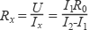
【解析】【解答】断开S₁闭合S₂时，R₀和R_{X}并联，电流表测R₀的电流，则电源电压；
闭合S₁，断开S₂时，R₀和R_{X}并联，电流表测干路的电流，则通过R_{X}的电流， R_{X}的电阻为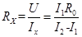
【分析】测电阻的特殊方法
15.【答案】4.0；20.0；21.2；3.1；0.14；22.1；21.4
【解析】【解答】解：（1）电源电压不变，移动滑片，减小滑动变阻器接入电路的阻值，滑动变阻器两端电压变小，
待测电阻两端电压变大，由欧姆定律可知，电路电流增大，由题意知，“在移动变阻器滑片的过程中，
发现电流表示数的变化范围为0.10～0.28安，电压表示数相应的变化范围为0～4伏；
因此电压表与滑动变阻器并联，测滑动变阻器两端电压．
由题意知，电路最小电流I₁=0.1A，此时滑动变阻器电压最大，电压表示数最大，则U_{滑}=4V，由题意知，
此时待测电阻两端电压U₁=U﹣U_{滑}=6.0V﹣4V=2.0V，由欧姆定律得：R₁= = 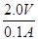=20Ω；（2）由题意知，电源电压为6伏，因此图b电压表量程为0～3V，由图知，电压表最小分度值是0.1V，电压表示数U_{滑}′=2.9V，
此时待测电阻两端电压U₂=U﹣U_{滑}′=6.0V﹣2.9V=3.1V，
由表中数据I₃=0.28A可知，图a中电流表量程是0.6A，由图知，电流表最小分度值是0.02A，电流表示数I₂=0.14A，电阻R₂= = 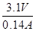≈22.1Ω；（3）根据表中数据可知，电阻R₃= = 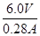≈21.4Ω；
电阻R_{x}的平均值R_{x}= 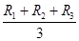= 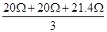≈21.2Ω
表格如下：
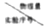 | 电压U_{x}（伏） | 电流I_{x}（安） | 电阻R_{x}（欧） | 电阻R_{x}平均值
1 | 4.0 | 0.10 | 20.0 | 21.2
2 | 3.1 | 0.14 | 22.1 | 21.2
3 | 6.0 | 0.28 | 21.4 | 21.2
故答案为：如上表格．
【分析】（1）根据电压表与电流表示数变化确定电压表的连接方式，然后由串联电路特点及欧姆定律求出电阻阻值．（2）确定电压表量程与最小分度值，读出电压表示数；确定电流表量程与最小分度值，读出电流表示数；然后由欧姆定律求出电阻阻值．（3）已知电压与电流，由欧姆定律可以求出电阻阻值；已知电阻测量值，求电阻测量值的平均值作为最终的电阻值．
三、实验探究题
16.【答案】（1）闭合S₂，断开S
（2）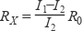
【解析】【解答】(1)闭合开关,断开,读出电流表的示数,则电源的电压
； (2)闭合开关、,读出电流表的示数,则电源的电压
因电源的电压不变,
所以
计算得出: 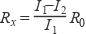
故答案为： (1)闭合S₂，断开S；(2) .
【分析】测量电阻时，利用电流和电阻的乘积计算电源电压，且电源电压不变.
17.【答案】（1）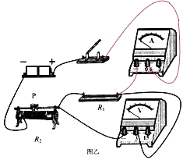
（2）R₁处断路或R₂处短路
（3）增大；10；没有多次测量求平均值
【解析】【解答】（1）因为电源电压U=1.5V×2=3V，所以电路最大电流约是：I=U/R=3V/9Ω≈0.33A，因此电流表应选0～0.6A量程，把电流表串联接入电路，电路图如图：
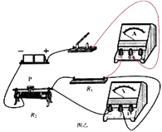;
（2）因为电压表的示数等于电源电压，所以可能是与电压表并联的R₁ 发生了断路或R₂短路；
（3）由图知道，向左移动滑片，滑动变阻器的电阻减小，所以电路中的电流变大，根据U=IR知道，R₁的阻值不变，电流变大，所以它两端的电压变大，根据实物图及图丙知道，电压表量程为0～3V，分度值为0.1V，示数为2V；电流表量程为0～0.6A，分度值为0.02A，示数为0.2A；由I=U/R可得，R₁的阻值是：R₁=U/I=2V/0.2A=10Ω；只进行了一次实验，只测出了一组实验数据，得出的结论不可靠，应采用多次测量求平均值，以减小实验的误差 .
故答案为：（1）见解答；（2）R₁处断路或R₂处短路；（3）增大；10；没有多次测量求平均值 .
【分析】（1）根据题意可知，电流表应与电阻、滑动变阻器、电流表串联，电压表并联在电阻的两端，根据电源电压选择电压表的量程，利用欧姆定律求出电路中电流的大约值，再选择电流表的量程；
（2）R₁处断路时，电压表被串联到电路中，测电源电压；R₂处短路时，电路为电阻R₁的简单电路，它两端的电压即为电源电压；
（3）向左移动滑片，滑动变阻器的电阻减小，它两端的电压变小，灯泡两端的电压变大；根据电表的量程读出电压和电流值，再利用欧姆定律计算出电阻值，实验中，为减小误差要多次测量求平均值 .
18.【答案】（1）将电压表并联在了滑动变阻器两端
（2）
物理量  实验序号 | 电压  （伏） | 电流  （安） | 电阻  （欧） | 电阻平均值（欧）
1 | 5 | 0.2 | 25 | 24.4
2 | 5.5 | 0.22 | 25 | 24.4
3 | 6 | 0.26 | 23.1 | 24.4
【解析】【解答】（1）伏安法测电阻的电路为串联电路，部分电路如下图所示：
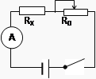
开始滑片置于阻值最大位置，电路中电流最小，当滑片移动时，电流表示数增大，R_{x}两端电压，也应该增大，R₀两端电压，减小，所以结合题目中的叙述“当他移动变阻器的滑片时，观察到电流表示数变大、电压表示数变小”可知，电压表是并联在滑动变阻器两端了；
（2）由ab两图可知：滑动变阻器接入电路的阻值最大时，，，则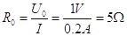由表格中第二次的实验数据推断，改正后的电路中电压表使用的是0-15V的量程，它测量的是R_{x}两端的电压，所以滑动变阻器接入电路阻值最大时，，，，则
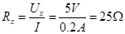；
当电路中电流最大时，滑动变阻器接入电路的阻值为0，此时，电路中只有R_{x}，，
所以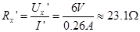
电阻R_{X}的平均值为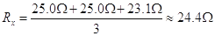
【分析】伏安法测电阻
四、综合题
19.【答案】（1）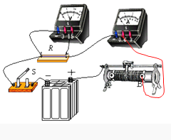
（2）
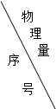 | 电流  （安） | 电压  （伏） | 电阻  （欧） | 电阻的平均值  （欧）
1 | 0.12 | 3 | 25 | 25.5
2 | 0.18 | 4.5 | 25 | 25.5
3 | 0.34 | 9 | 26.5 | 25.5
【解析】【分析】（1）根据（2）小题可知，电路中的最大电流为0.6A，故电流表量程为0～0.6A；因此将电流表0.6A的接线柱与滑动变阻器下面任一接线柱相连。（2）刚闭合电键时，滑动变阻器接入电路的阻值最大，根据图2（a）和实物图可知，电流表量程为0～0.6A，分度值为0.02A，电流表的示数为0.12A；此时滑动变阻器两端电压：U_{滑}=IR_{最大}=0.12A×50Ω=6V，由于串联电路两端电压等于各部分电压之和，所以定值电阻两端电压U₁=9V-6V=3V，此时被测电阻的阻值：
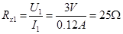；
根据图2（b）可得，电压表量程为0～3V，分度值为0.1V，故电压表示数为4.5V，则此时电路中的电流为0.12A+0.06A=0.18A，被测电阻的阻值：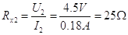 ；
当电路中的电流为最大值0.34A时，滑动变阻器接入电路中的电流为零，电压表示数等于电源电压9V，故此时被测电阻的阻值：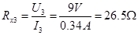
电阻的平均值：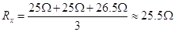
【点评】伏安法测电阻

